7 - MAVZU
Tekislikning bosh chiziqlari. Tekislikning eng katta og‘ma chizig‘i.
Mashg‘ulot rejasi:
- Tekislikning bosh chiziqlari;
- Tekislikning eng kata og‘ma chizig‘i.
- Tekislikning bosh chiziqlari.
Ta'rifTekislikda yotuvchi h(h',1t") - gorizontal,/(/ 'f ") - frontal va p(p',p",p'") - profil chiziqlarga tekislikning boslt chiziqlarideyiladi.
Ko‘p hollarda tekislikka perpendikulyar boMgan to‘g‘ri chiziq o‘tkazishga to‘g‘ri keladi. Bunday hollarda tekislikning 1i(h',h") -gorizontalva// ',f ") - frontalchiziqlariga perpendikulyar bo‘lgan to‘g‘ri chiziq o‘tkaziladi.
- Tekislikning h(h',h")- gorizontal chizig‘i.
Ta'rifAgar to‘g‘ri chiziq tekislikka tegishli bo‘lib, hamda H tekislikka parallel joylashgan bo‘lsa, ushbu chiziq tekislikning h(h',h") - gorizontal chizig⁽ideyiladi.
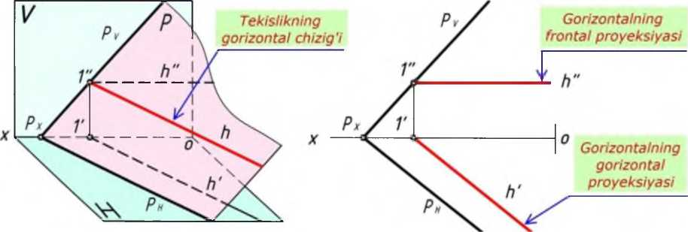
78 - chizma.[3| 79 - chizma.[3|
Tekislikning 1i(h',h") - gorizontal chizig‘i
quyidagi xususiyatlarga ega:
- Tekislikning h(h',h”) - gorizontal chizig‘i tekislikka tegishli boTib, H tekislikka parallel joylashgan boTadi (78 - chizma). [6]
h(h',h”) 6 P(P_{H},Py) vah(h',h") II H;
59

Chiznta geometriya
Tekislik
- Epyurda h(h',h") - gorizontal chiziqning h" - gorizontalning frontal proyeksiyasi [ox) o‘qqa parallel bo‘ladi (79 - chizina).
h" || [ox);
- Epyurda h(h',h") - gorizontal chiziqning h' - gorizontalning gorizontal
proyeksiyasi P(P_{H},P_{V}) tekislikning Ph gorizontal iziga parallel bo‘ladi (2 - chizina). h' \\ P_{H}.
Tekislikning f (f \f ") - frontal chizig‘i.
Ta’rif.Agar to‘g‘ri chiziq tekislikka tegishli bo‘lib, hamda V tekislikka parallel joylashgan bo‘lsa, ushbu chiziq tekislikning f (f 'f ") - frontal chizig⁽ideyiladi.
Tekislikning
frontal chizig'i
80 - chizma.[3]
Frontalning
frontal
proyeksiyasi
Pk/ | 1"
 |  |  |  | 0
 | /\ |  | r> | \ Frontalning gorizontal proyeksiyasi
81 - chizma.[3]
Tekislikning f (f 'f ") - frontal chizig⁽i
quyidagi xususiyatlarga ega:
- Tekislikning / (f ',f ") - frontal chizig‘i tekislikka tegishli boTib, V tekislikka parallel joylashgan boTadi (80 - chizma).
/(A/") ^{e}R(R_{H},R_{V}) va/(/',/") II V;
- Epyurda /(/',/") - frontal chiziqning /' - frontalning gorizontal proyeksiyasi [ox) o‘qqa parallel boTadi (81 - chizma).
/' II [ox);
- Epyurda /(/',/") - frontal chiziqning /" - frontalning frontal proyeksiyasi P(P_{H},P_{V}) tekislikning P_{v} frontal iziga parallel bo‘ladi.(4 - chizma).
/" II Pv
82 - chizmada tekislik o‘zaro kesishuvchi ikki gorizintal va frontal chiziqlar bilan berilgan. 83 - chizmada tekislik ABC uchburchak shaklida berilgan. Uning AC tomoni h(lT,h") - gorizontal chiziq yordamida va BC tomoni esa, f (f ',f ") - frontal chiziq yordamida berilgan. 82 - va 83 - chizmalarda tekislikning
60
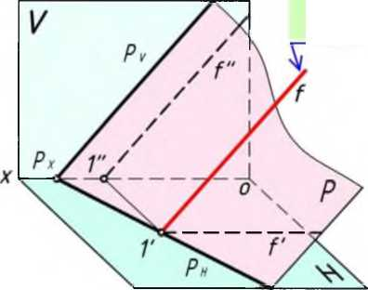
Chiznta geometriya
Tekislik
gorizontal va frontal chiziqlan yordamida berilganligi uchun yana uning bosh chiziqlarini chizish tavsiya etilmaydi. 84 - chizmada tekislik ABC uchburchak shaklida berilgan bo‘lib, uning AC tomoni gorizontal chiziq vaziyatda joylashgan. Ushbu holda uchburchakning A uchi orqali uning f (f ',f ") - frontal chizig‘i chizilgan. 85 - chizmada uchburchak ABC tekislikning gorizontal va frontal chiziqlari berilmagan. Shu sababli uchburchak ABC ning A uchi orqali uning gorizontali va C uchi orqali uning frontali o‘tkazilgan.
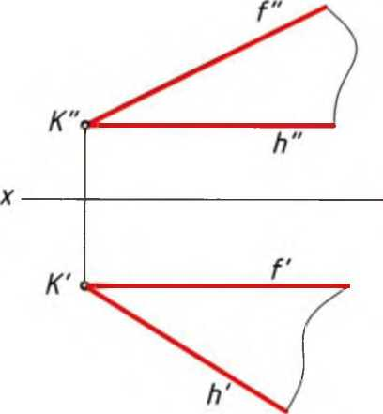
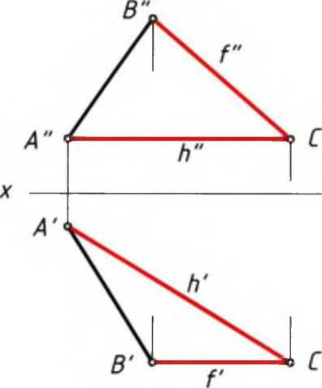
82 - chizma.
83 - chizma.
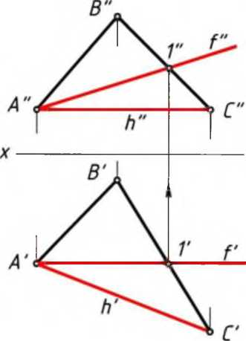
84 - chizma [5]
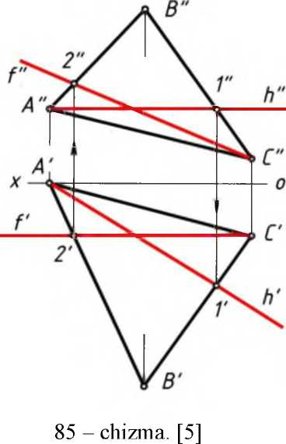
61

Chiznta geometriya
Tekislik
2. Tekislikning eng katta og‘ma chizig‘i.
Tarif.Agar to‘g‘ri chiziq tekislkka tegishli bo‘lib, mazkur tekislikning bosh chiziqlaridan biriga perpendikulyar joylashgan bo‘lsa ushbu to‘g‘ri chiziq tekislikning eng katta o‘gma chizig‘ideb yuritiladi.
Bizga maMumki, umumiy vaziyatda joylashgan tekislik H,V va W tekisliklarga og‘ib o‘tkir burchaklar hosil qiladi. Ushbu burchaklami aniqlash uchun, tekislikning eng katta og‘ma chizig‘idan foydalanib aniqlanadi. 9 - chizmada izlari bilan berilgan P(P_{H},Pv) tekislikni H tekislikka og‘ish burchak kattaligi berilgan. P(P_{H},Pv) tekislikning AB to‘g‘ri chizig‘i tekislikning eng katta og‘ma chizig‘idir. Chunki u P(P_{H},P_{V}) tekislikning h(h',h") gorizontal chizig‘iga (va P_{H} gorizontal iziga) perpendikulyar joylashgan. A burchak esa, P(P_{H},P_{V}) tekislikni H tekislikka /.aog‘ish burchagini tashkil qiladi. 10 - chizmada izlari bilan berilgan P(P_{H},P_{V}) tekislikni V tekislikka og‘ish burchak kattaligi berilgan. P(P_{H},P_{V}) tekislikning CD to‘g‘ri chizig‘i tekislikning eng katta og‘ma chizig‘idir. Chunki u P(P_{H},P_{V}) tekislikning f(f ',f ") frontal chizig‘iga (va P_{v} frontal iziga) perpendikulyar joylashgan. C burchak esa, P(P_{H},P_{V}) tekislikni V tekislikka z/? og‘ish burchagini tashkil qiladi. [6]
]/ B=B"
 | i P)
/90° /
 | i (
Px s'90U/\^ _{r} | U \
—X- X \\
A=A'

B' o"
Tekislikning
eng katta og'ma
chizig'i
86 - chizma.[5]
87 - chizma.
- - misol.Izlari orqali berilgan P(P_{H},P_{V}) tekislikni H tekislikka og‘ish burchak kattaligi topilsin (87 - chizma).
Ushbu misol quyidagi bosqichlarda yechiladi:
- P(P_{H},P_{V}) tekislikning P_{H} gorizontal izida A' nuqta tanlanadi (88 - chizma);
- A' nuqta orqali tekislikning P_{H} gorizontal iziga perpendikulyar bo‘lgan AH' kesma chizib olinadi;
- [AB] kesmaning yetishmagan A"B" frontal proyeksiyasi chiziladi;
- Epyurning gorizontal proyeksiyasida [AB] kesmaning haqiqiy uzunligi to‘g‘ri burchakli uchburchak usulidan foydalanib aniqlanadi. To‘g‘ri
62
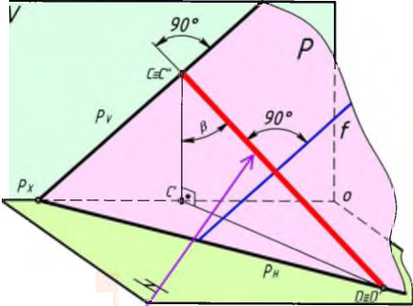
Chiznta geometriya
Tekislik
burchakli A'B'B₀ uchburchakning A' uchi P(P_{H},Pv) tekislikni H tekislikka og‘ish /Laburchagini tashkil qiladi.
Javob: P(P_{H},Pv) ^{A} H = /La.
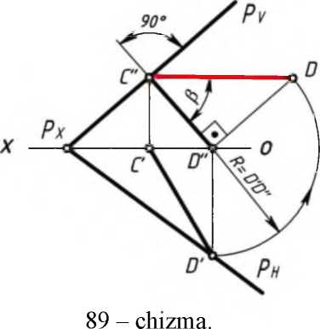
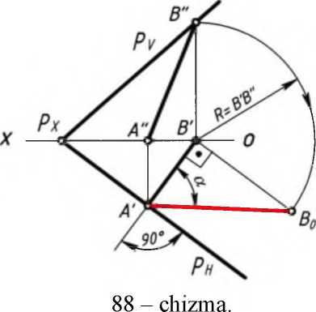
- - misol.Izlari orqali berilgan P(P_{H},P_{V}) tekislikni V tekislikka og‘ish burchak kattaligi topilsin (89 - chizma).
Usltbu misol quyidagi bosqichlarda yechiladi:
- P(P_{H},P_{V}) tekislikning P_{v} frontal izida C" nuqta tanlanadi (89 - chizma);
- C" nuqta orqali tekislikning P_{v} frontal iziga perpendikulyar bo‘lgan C"D" kesma chizib olinadi;
- [CD] kesmaning yetishmagan C'D' gorizontal proyeksiyasi chiziladi;
- Epyurning frontal proyeksiyasida [CD] kesmaning haqiqiy uzunligi to‘g‘ri burchakli uchburchak usulidan foydalanib aniqlanadi. To‘g‘ri burchakli C"D"D₀ uchburchakning C" uchi P(P_{H},P_{V}) tekislikni V tekislikka og‘ish Z/? burchagini tashkil qiladi.
Javob: P(P_{H},P_{V}) ^{A} V= z/?.
- - misol.Uchburchak ABC tekislikning H va V proyeksiyalar tekisliklarga nisbatan og‘ish burchak kattaliklari topilsin (13 - va 14 - chizmalar).
Usltbu misol quyidagi bosqichlarda yechiladi:
- Uchburchak ABC ning C(C',C") uchi orqali h(h'h") gorizontal chizig‘i chizib olinadi. 91 - chizmaga qarang! Epyuming frontal proyeksiyasida A"B"C" uchburchakning C" uchi orqali [ox) o‘qqa parallel qilib h"(C"l") gorizontalning frontal proyeksiyasi chizib olinadi. So‘ng 1' nuqtaning yetishmaydigan gorizontal proyeksiyasi aniqlanadi. Ushbul' nuqta A'B'C'
63

Chiznta geometriya
Tekislik
uchburchakning A'B' tomonida joylashadi. C' va 1' nuqtalar tutashtiriladi. Ushbu chiziq h' bilan belgilanadi va u gorizontalning gorizontal proyeksiyasi deyiladi.
C" c /i"(C" 1") II [ox) va
C' e h'(C'l').
- ABC uchburchakning B uchi orqali m(m',m") chiziqni h(h',h") chiziqqa perpendikulyar qilib chizib olinadi. Ushbu m(m',m") chiziq ABC uchburchakning eng katta qiyalik chizig‘i deyiladi. m(m',m") va h(h',h") chiziqlar kesishib D(D',D") nuqta hosil qiladi. Natijada [BD] kesma hosil bo‘ladi. Epyuming gorizontal proyeksiyasida A'B'C' uchburchakning B' uchi orqali m' chiziqni h'(CT) chiziqqa perpendikulyar qilib chizib olinadi. m' va h' chiziqlar kesishib D' nuqta hosil qiladi. D" nuqta esa h"(C"l") chiziqda yotadi. B" va D" nuqtalar orqali m" chiziq chizib olinadi.
B' c m' 1 /i'(C'T); m' n /i' = D'
D" e /i"(C" 1") va B"U D" = [B"D"] Em";
Berilgan
Natija
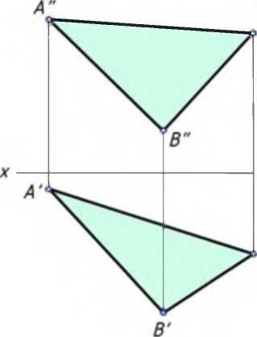
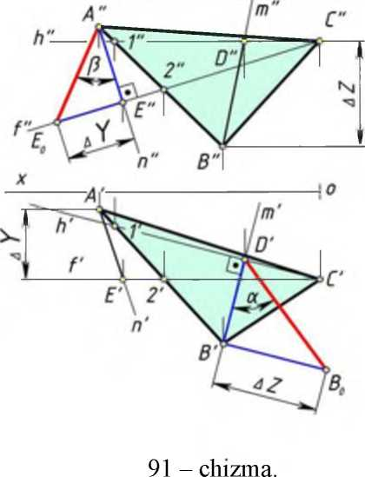
90 - chizma.
[BD] kesmaning haqiqiy uzunligi to‘g‘ri burchakli uchburchak usulidan foydalanib aniqlanadi. Natijada DBB₀ to‘g‘ri burchakli uchburchak hosil bo‘ladi. Uning D burchagi Hga og‘ish burchagi bo‘lgan /Lani tashkil etadi. Ya’ni /La= (ABC) ^{A} H. Epyurning gorizontal proyeksiyasida [B'D'] kesma
64

Chiznta geometriya
Tekislik
to‘g‘ri burchakli ucliburchakning 1 - katetiga teng bo‘ladi. B' nuqta orqali AZ = (Z_{D} - Z_{B}) masofa uzunligiga teng bo‘lgan va B'D' ga perpendikulyar qilib B'B₀ kesma chiziladi. Ushbu kesma 2-katetni tashkil qiladi.
iB'B₀i=aZ=Z_{d}-Z_{b} va iB'B₀i _L |B'D|
B₀ va D' nuqtalar tutashtiriladi. Ushbu [B₀D'] kesma D'B'B₀ to‘g‘ri burchakli uchburchakning gipotenuzasini tashkil qiladi. Uning D' uchi esa /Laga teng. Ya’ni La= (ABC) ^{A} H
Javob. zD' = zcr = (ABC) ^{A} H;
- Uchburchak ABC ning C(C',C") uchi orqali f(f ',f ") frontal chizig‘i chizib olinadi. Epyuming gorizontal proyeksiyada C' nuqta orqali [ox) o‘qqa parallel qilib f ’(C'2') frontalning gorizontal proyeksiyasi chizib olinadi. So‘ng, 2" nuqtaning yetishmaydigan proyeksiyasi aniqlanadi.Ushbu nuqta A"B" da yotadi. C" va 2" nuqtalar tutashtiriladi. Ushbu chiziq f " bilan belgilanadi va u frontalning frontal proyeksiyasi deyiladi.
C’ c f'(C'l') || [ox); C" c /"(C'T');
- ABC uchburchakning A uchi orqali n(n',n") chiziqni f (f ',f ") chiziqqa perpendikulyar qilib chizib olinadi. Ushbu n(n',n") chiziq ABC uchburchakning eng kata qiyalik chizig‘i bo‘lib, uchburchakni V ga /Lfi og‘ish burchagini aniqlab beradi. n(n',n") va f (f ',f ") chiziqlar kesishib E(E',E") nuqtani hosil qiladi. Natijada, [AE] kesma hosil bo‘ladi.
A c n(n',n") 1 /(/',/"), n(n',n") E ABC n(n',n") n/(/',/") = E(E',E"), [AE]Em Epyuming frontal proyeksiyasida A"B"C" uchburchakning A" uchi orqali n" chiziqni f(f ',f") chiziqqa perpendikulyar qilib chizib olinadi.
A' c 7i" 1 / "(C"2")
n" va f "(C",C') chiziqlar kesishib E" nuqtani hosil qiladi. n" n / " = E" Gorizontal proyeksiyada E' nuqta f ’(C',2') chiziqqa tegishli bo‘ladi.
E' e f ’(C'2') A' va E' nuqtalar tutashtirilib n' bilan belgilanadi.
A' U E' = [A'E'] e n';
- [AE] kesmsning haqiqiy uzunligi to‘g‘ri burchakli uchburchak usulidan foydalanib aniqlanadi. Natijada, EAA₀ to‘g‘ri burchakli uchburchak hosil bo‘ladi. Uning E burchagi V ga og‘ish burchagi bo‘lgan 1/? ni tashkil etadi. Ya’ni, z/? = (ABC) ^{A} V. Epyurning frontal proyeksiyasida [A"E"] kesma to‘g‘ri burchakli uchburchakning 1 - katetiga teng bo‘ladi. A" nuqta orqali aY = (Y_{c} - Y_{A}) masofa uzunligiga teng bo‘lgan va A"E" ga perpendikulyar qilib A"A₀ kesma chiziladi. iA"A₀i kesma 2 - katetni tashkil qiladi. iA"A₀|= aY=Y_{c}- Y_{A} va |A"A₀| 1[A"E"] A₀ va E" nuqtalar tutashtiriladi. Ushbu |A₀E"| kesma E"A"A₀ to‘g‘ri burchakli
65

Chiznta geometriya
Tekislik
uchburchakning gipotenuzasini tashkil qiladi. Uning E" uchi esa z/? ga teng. Ya’ni z./? = (ABC) ^{A} V
Javob: = z/? = (ABC) ^{A} V
Kalit so‘zlar.
1. Tekislikning bosh chizig‘i. 2. Tekislikning gorizontal chizig‘i. 3. Tekislikning frontal chizig‘i. 4. Tekislikning frofil chizig‘i. 5. Gorizontalning gorizontal proyeksiyasi. 6. Gorizontalning frontal proyeksiyasi. 7. Frontalning gorizontal proyeksiyasi. 8. Frontalning frontal proyeksiyasi. 9. Tekislikning eng katta ogTna chizig‘i. 10. Tekislikning og‘ish burchagi.
Takrorlash uchun savollar.
- Tekislikning bosh chiziqlariga ta’rif bering?
- Tekislikning gorizontal chizig‘iga ta’rif bering?
- Tekislikning gorizontal chizigT qanday xususiyatlarga ega?
- Tekislikning frontal chizigTga ta’rif bering?
- Tekislikning frontal chizigT qanday xususiyatlarga ega?
- Nima uchun tekislikning bosh chiziqlaridan foydalaniladi?
- Tekislikning eng katta ogTna chizigTga ta’rif bering?
- Nima uchun tekislikning eng katta ogTna chizigTdan foydalaniladi?
- Tekislikning eng katta ogTna chizigT nimani aniqlab beradi?
Mustaqil chizish uchun masalalar.
- Koordinatalari A(15,10,70), B(60,65,10), C(100,25,65) bilan berilgan ABC uchburchakning gorizontal va frontal proyeksiyalari chizilsin. ABC uchburchakning H va V tekisliklarga ogTsh burchak kattaliklari topilsin?
- Koordinatalari E(25,0,75), D(65,60,15), F(110,10,30) bilan berilgan EDF uchburchakning gorizontal va frontal proyeksiyalari chizilsin. EDF uchburchakning H va V tekisliklarga ogTsh burchak kattaliklari topilsin?
66

